|  |
| --- |
| МИНОБРНАУКИ РОССИИ |
| Федеральное государственное бюджетное образовательное учреждение высшего образования **«МИРЭА − Российский технологический университет»**  **РТУ МИРЭА** |

**Институт информационных технологий (ИИТ)**

**Кафедра цифровой трансформации (ЦТ)**

**ОТЧЕТ ПО ПРАКТИЧЕСКОЙ РАБОТЕ**

по дисциплине «Информационные системы управления корпоративным контентом и взаимоотношениями с клиентами»

**Практическое занятие № 5**

**Задание № 1 - №** 2

|  |  |  |  |
| --- | --- | --- | --- |
| Студент группы ИНБО-01-17 | *ИНБО-12-23, Албахтин И.В.* | (подпись) | |
| Преподаватель | *Копылова Я.А.* | (подпись) | |
| Отчет представлен | « 17 » октября 2025 г. | |  | |

Москва 2025 г.

**Цель занятия:** продолжение ознакомления с базовым функционалом Битрикс24

**Постановка задачи:** Выполнение заданий 1-2 из методических указаний.

**Результат работы:**

**ЗАДАНИЕ 1. ПЕРВИЧНАЯ ПОДГОТОВКА:**

* 1. **Приобретите бесплатную подписку на Маркетплейс;**

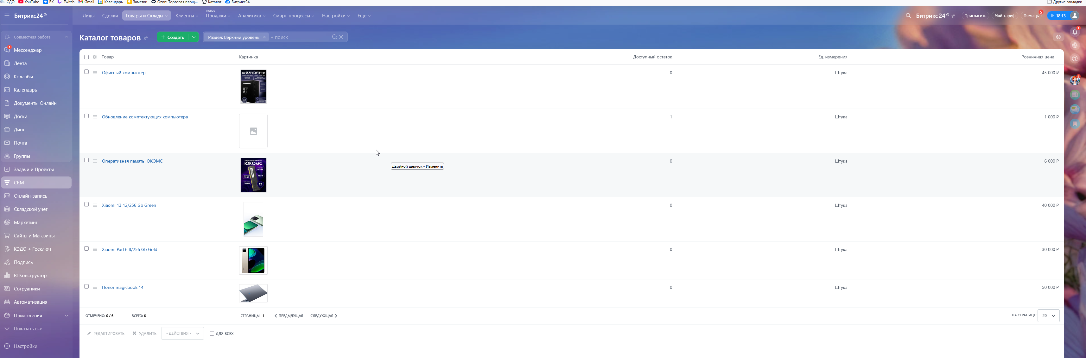

**Рисунок 1 – Создание 5 товаров**

* 1. **Установите «Генератор тестовых данных»;**

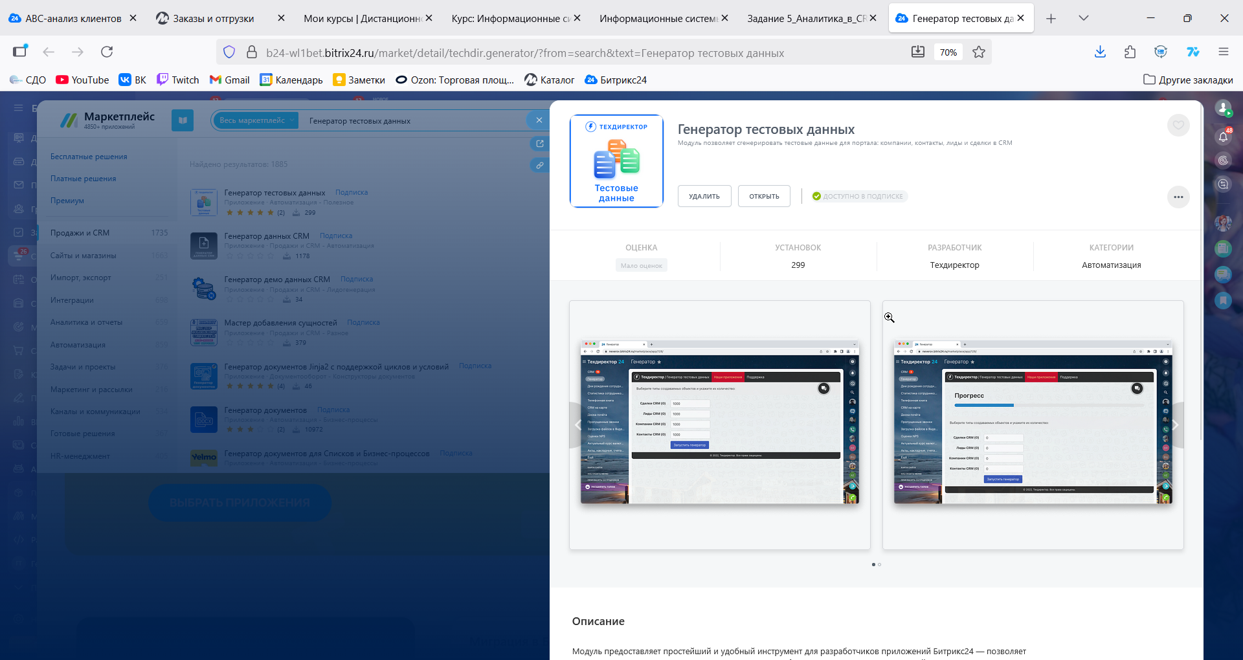

**Рисунок 2 – Установка генератора**

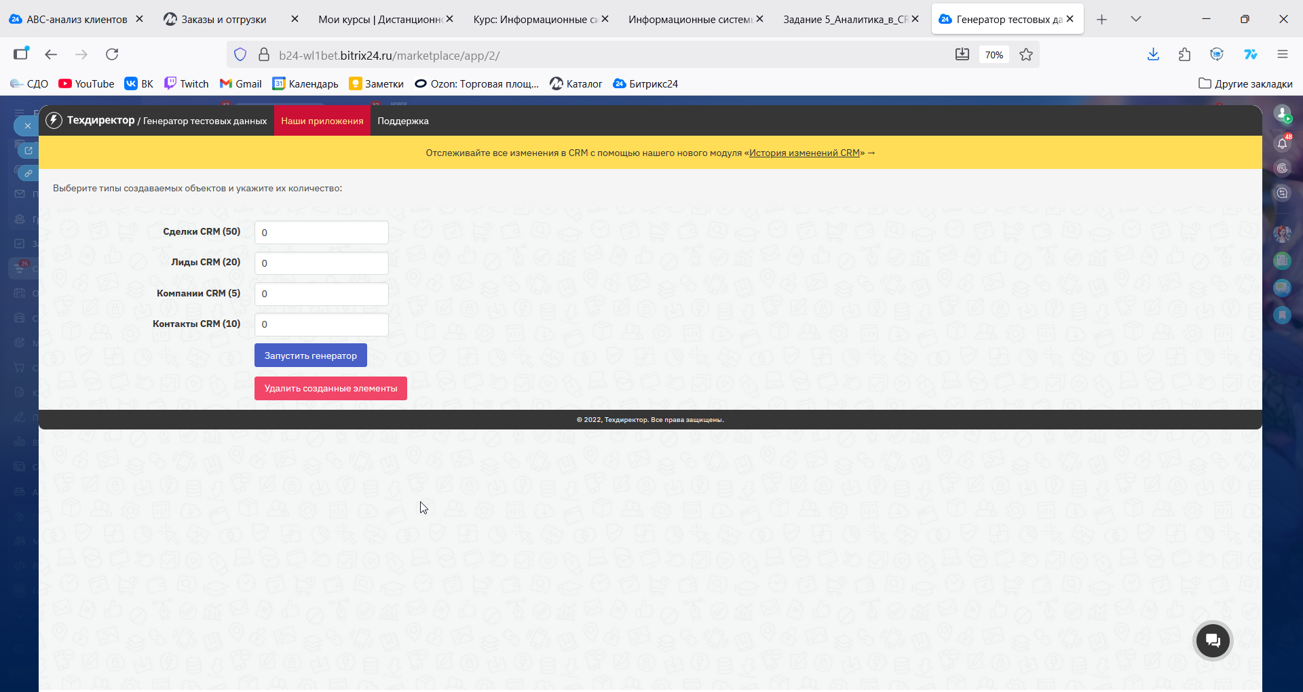

**Рисунок 3 – Установленный генератор**

**1.3 Создайте по очереди 20 лидов, 10 контактов, 5 компаний и 50**

**сделок.**

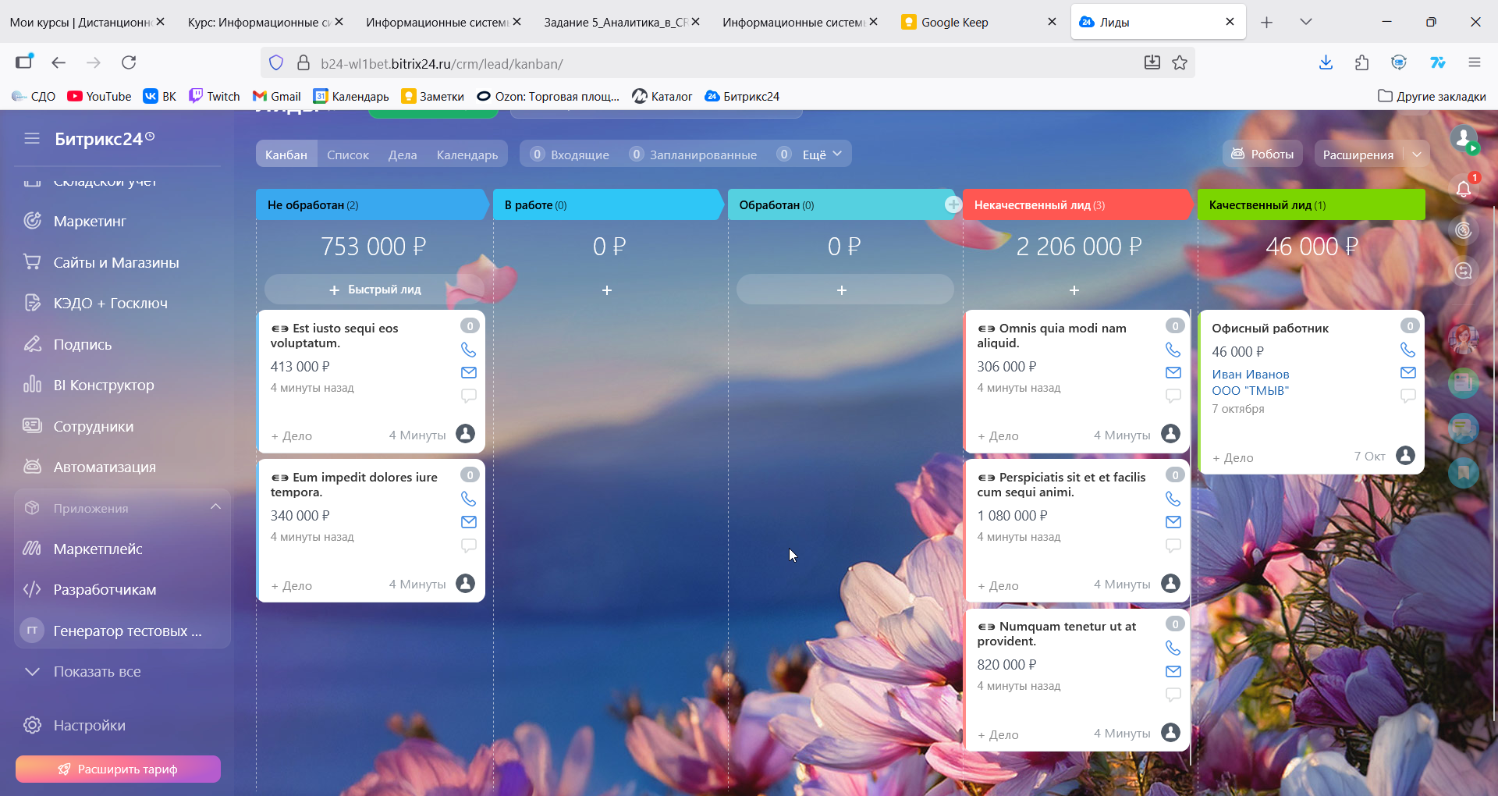

**Рисунок 4 – Создание 20 лидов с помощью генератора**

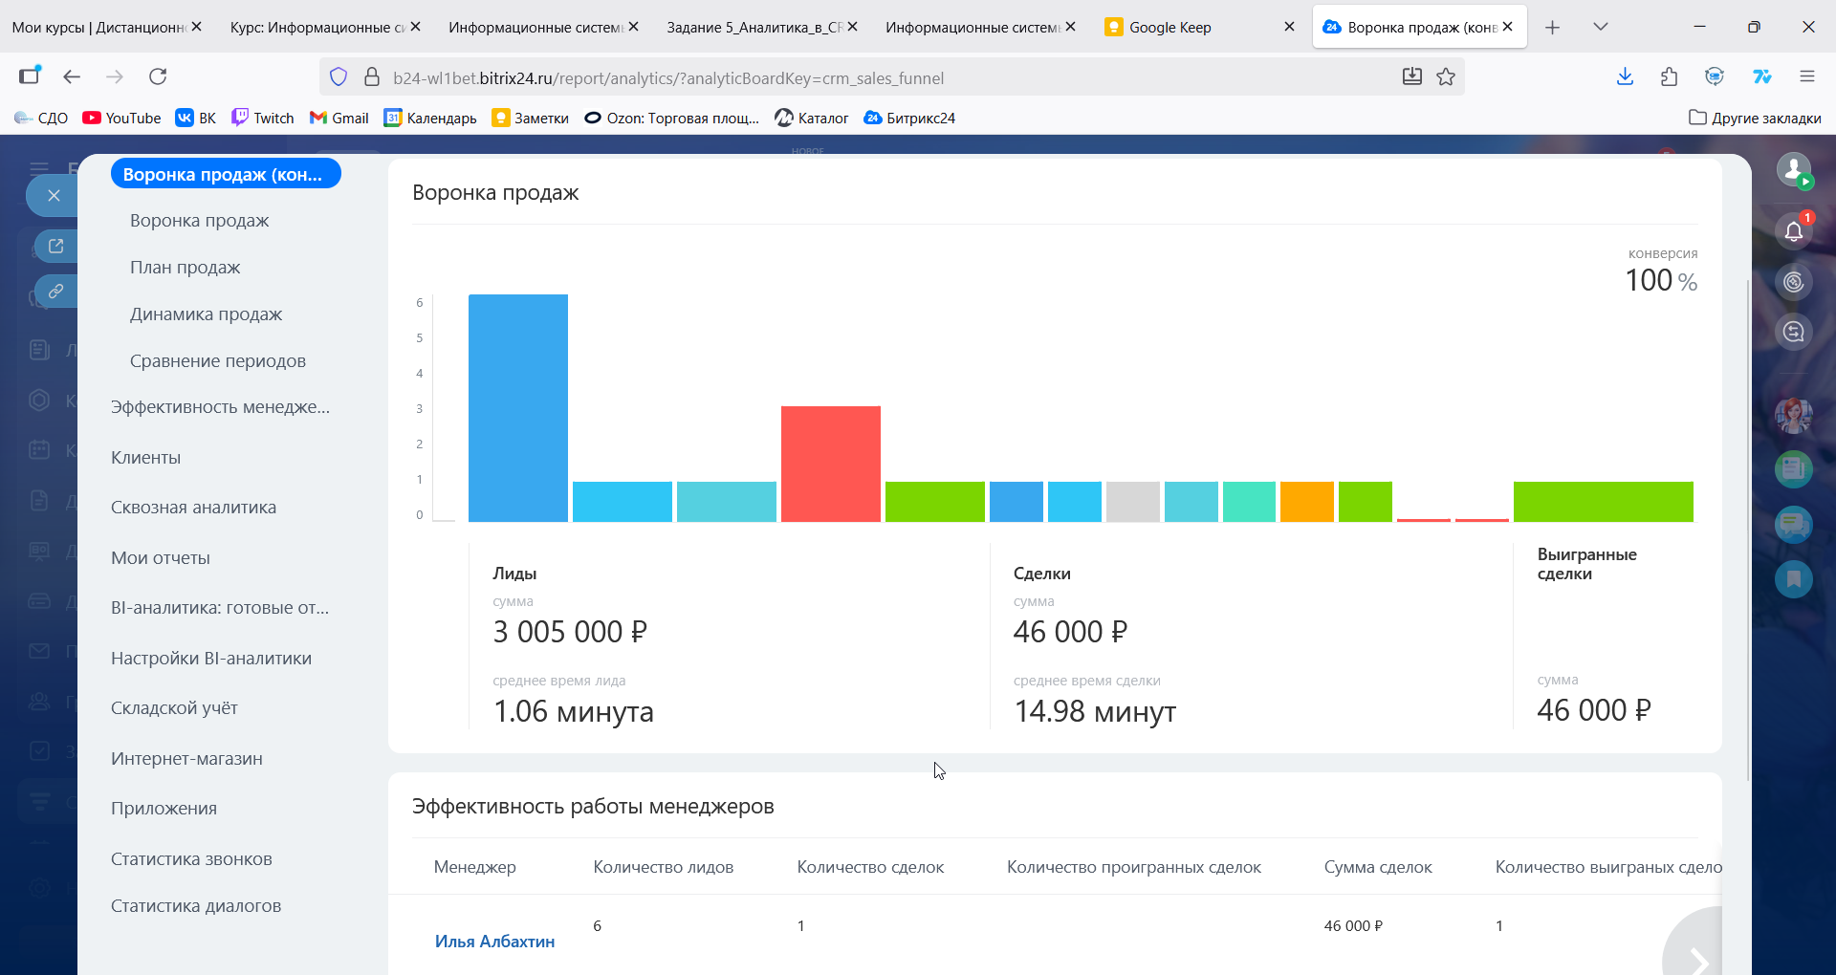

**Рисунок 5 – Проверка воронки продаж**

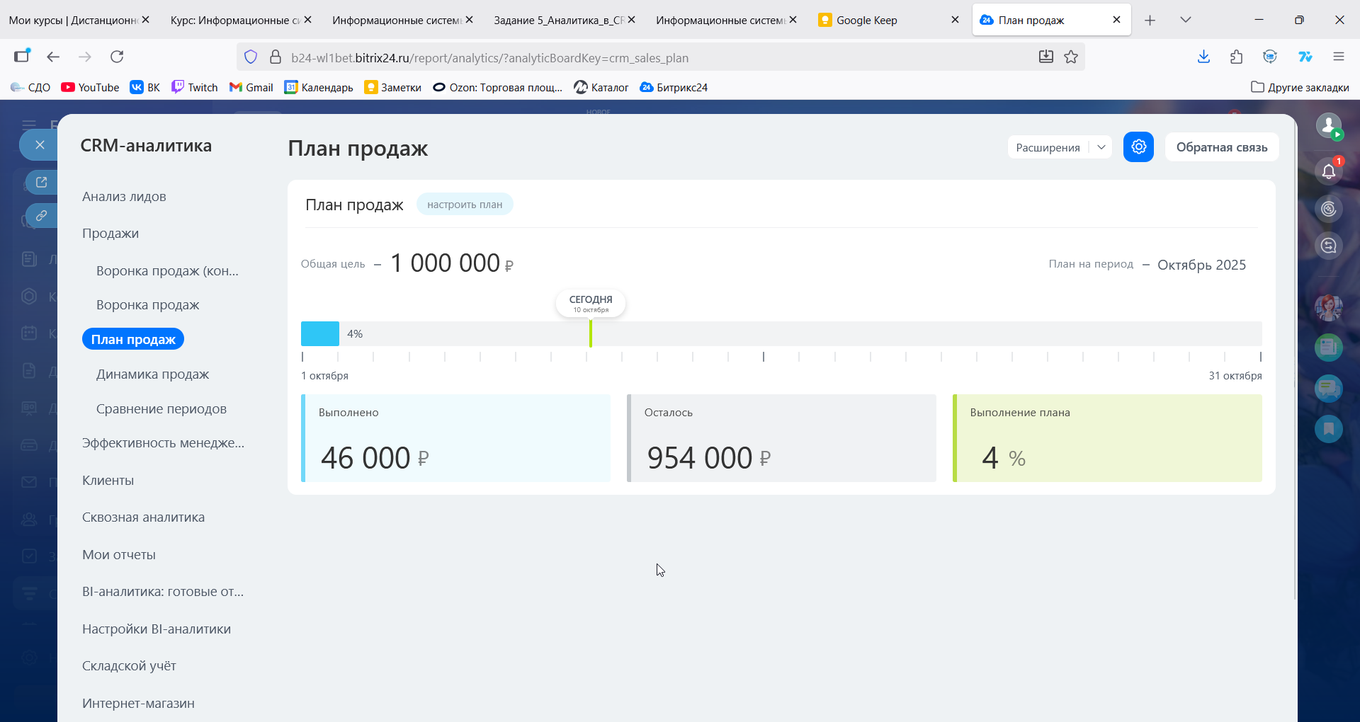

**Рисунок 6 – План продаж**

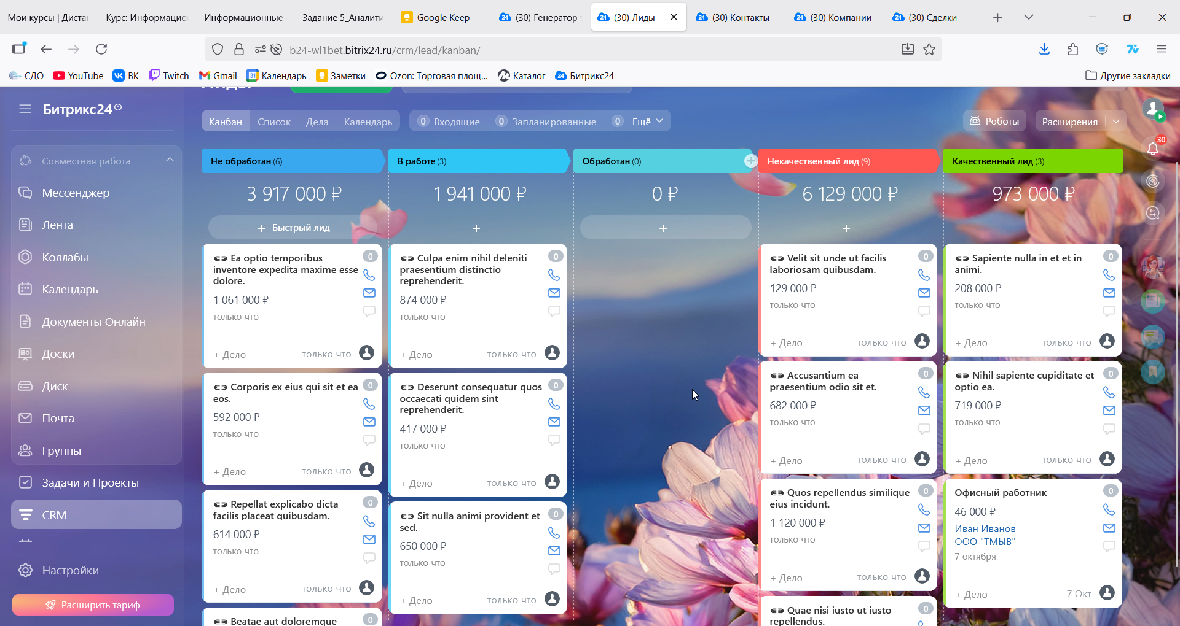

**Рисунок 7 – Создание 20 лидов, с помощью генератора тестовых данных**

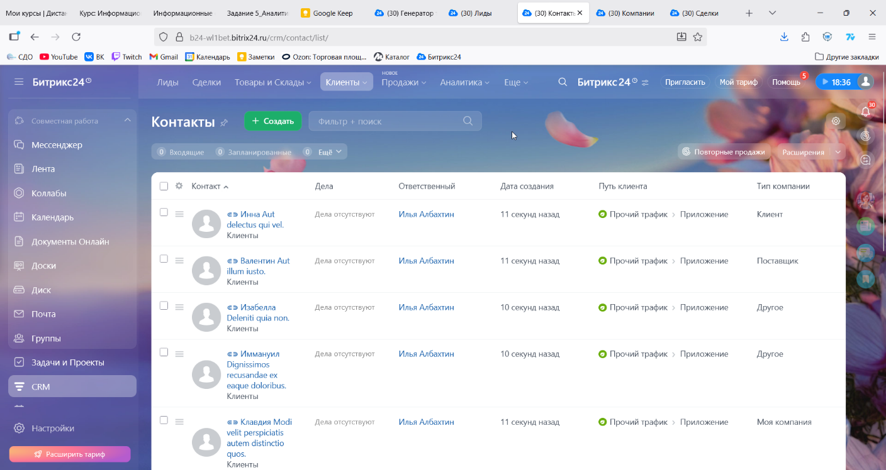**Рисунок 8 – Создание 10 контактов, с помощью генератора тестовых данных**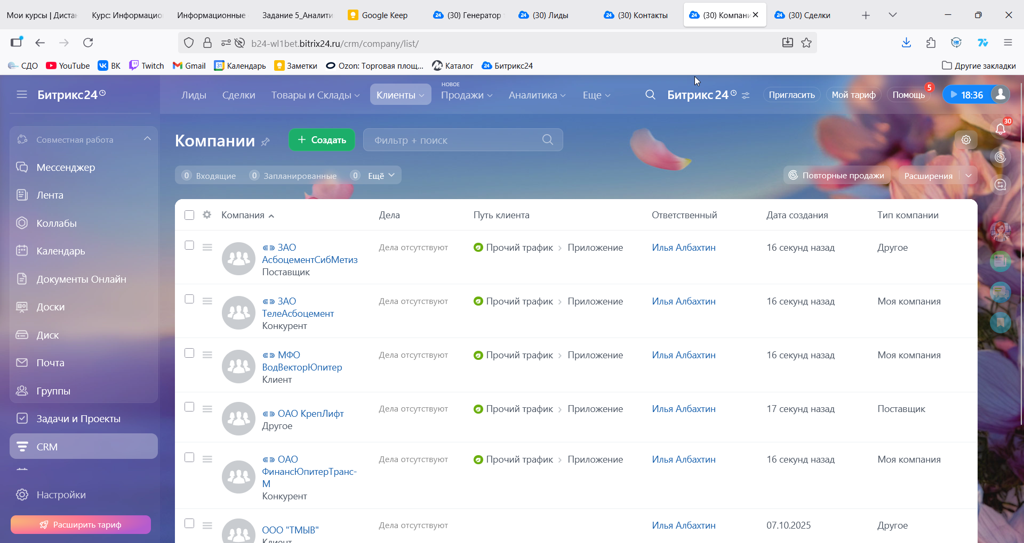

**Рисунок 9 – Создание компаний, с помощью генератора тестовых данных**

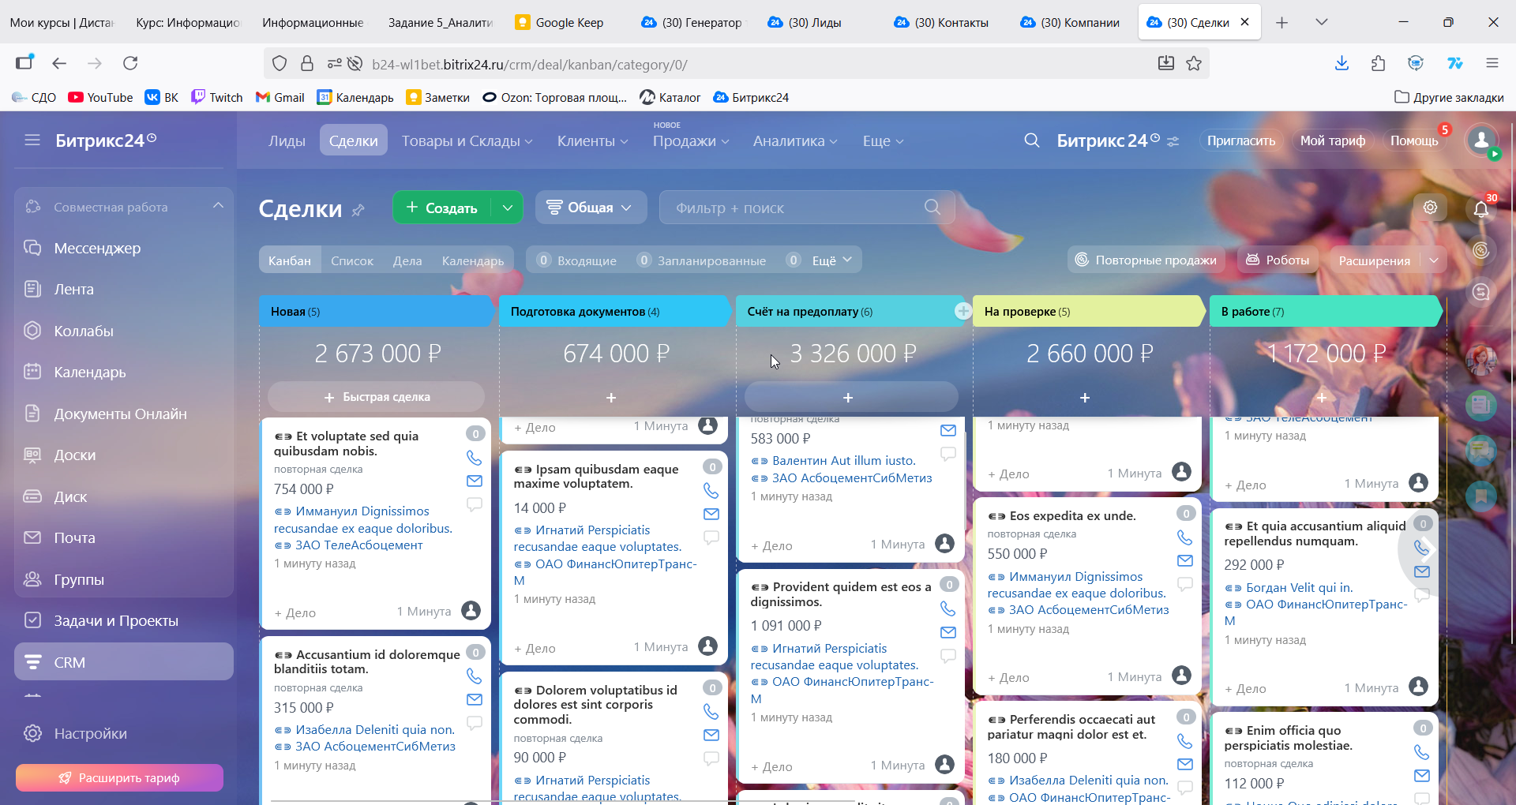

**Рисунок 10 – Создание 50 сделок, с помощью генератора тестовых данных**

**ЗАДАНИЕ 2. РАБОТА С ПОМОЩЬЮ ИНСТРУМЕНТОВ**

**АНАЛИТИКИ:**

**2.1 Проверьте тестовые данные;**

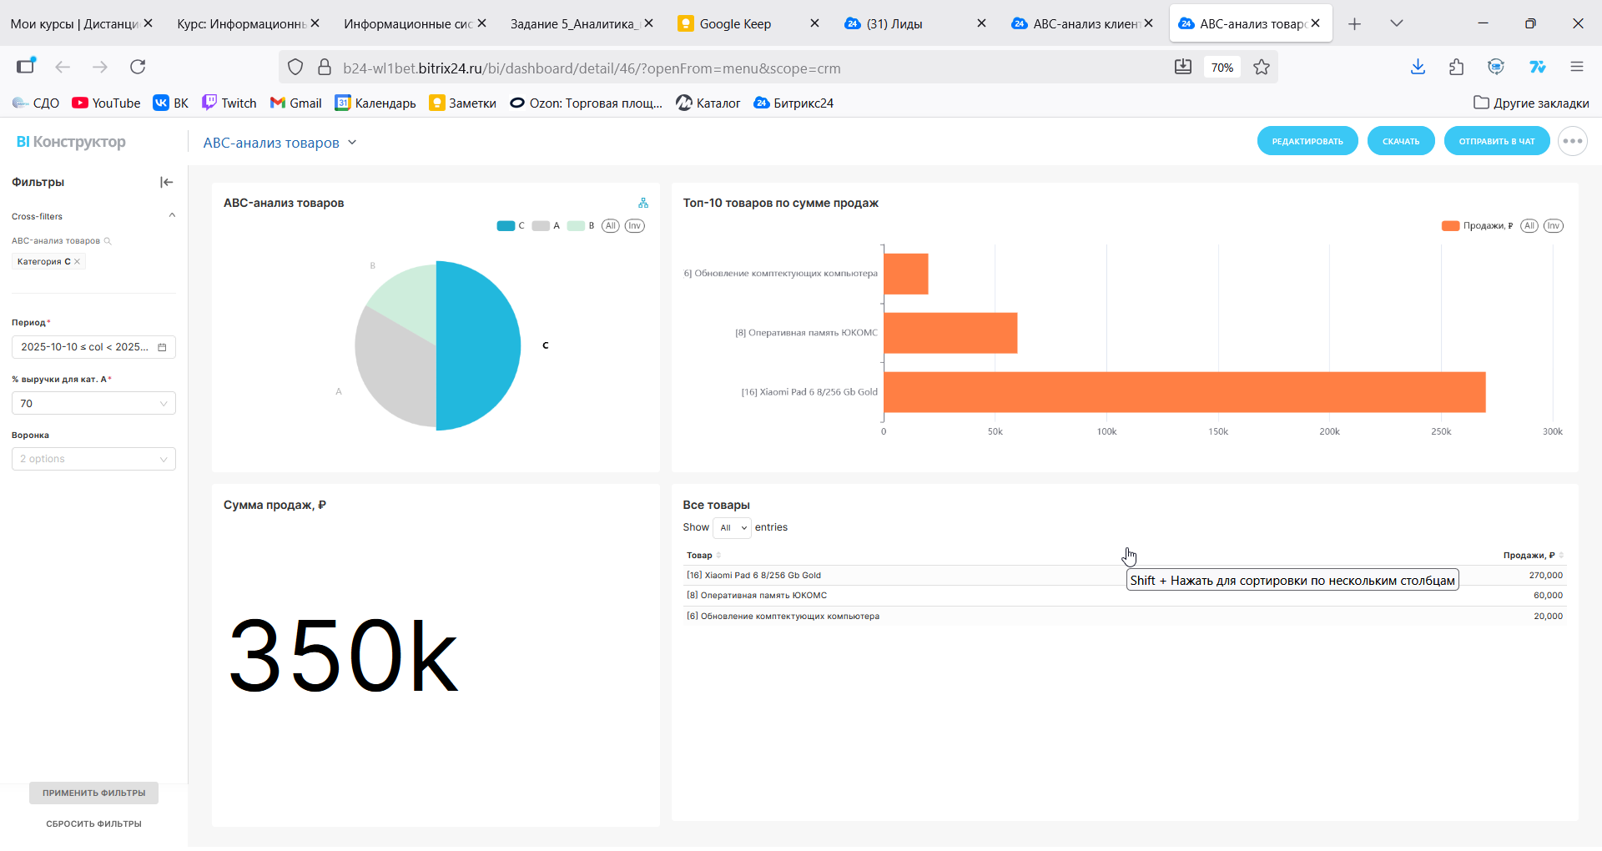

**Рисунок 11 – Проверка ABC-анализа товаров (часть 1)**

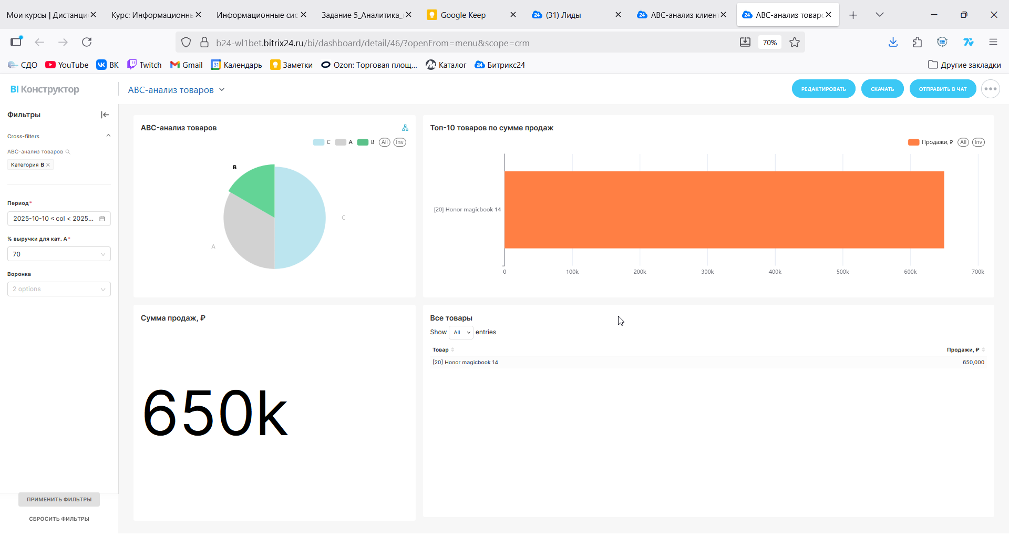

**Рисунок 12 – Проверка ABC-анализа товаров (часть 2)**

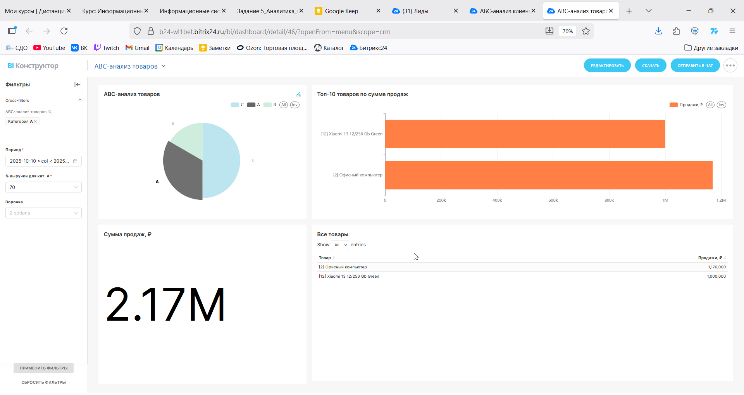

**Рисунок 13 – Проверка ABC-анализа товаров (часть 3)**

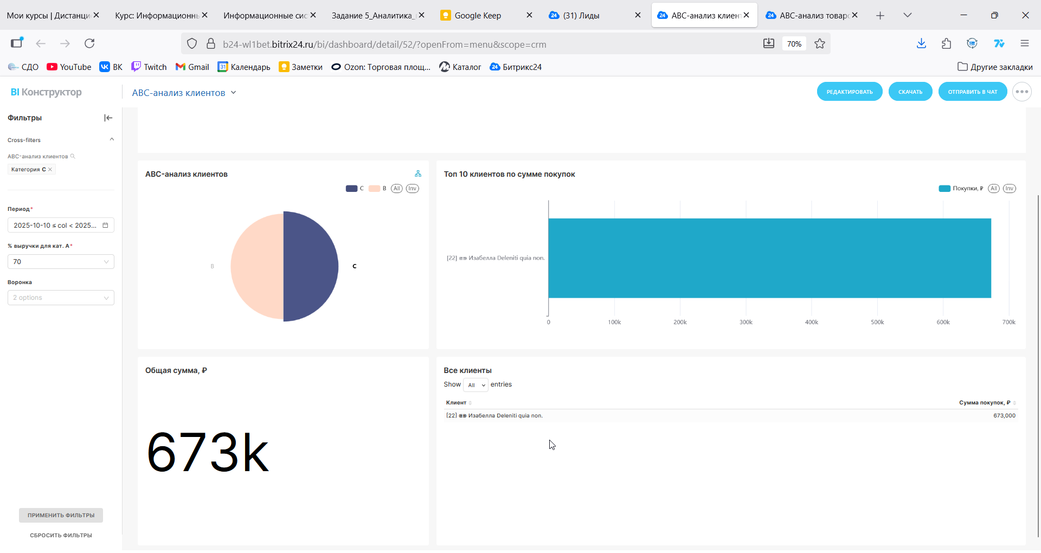

**Рисунок 14 – Проверка ABC-анализа клиентов (часть 1)**

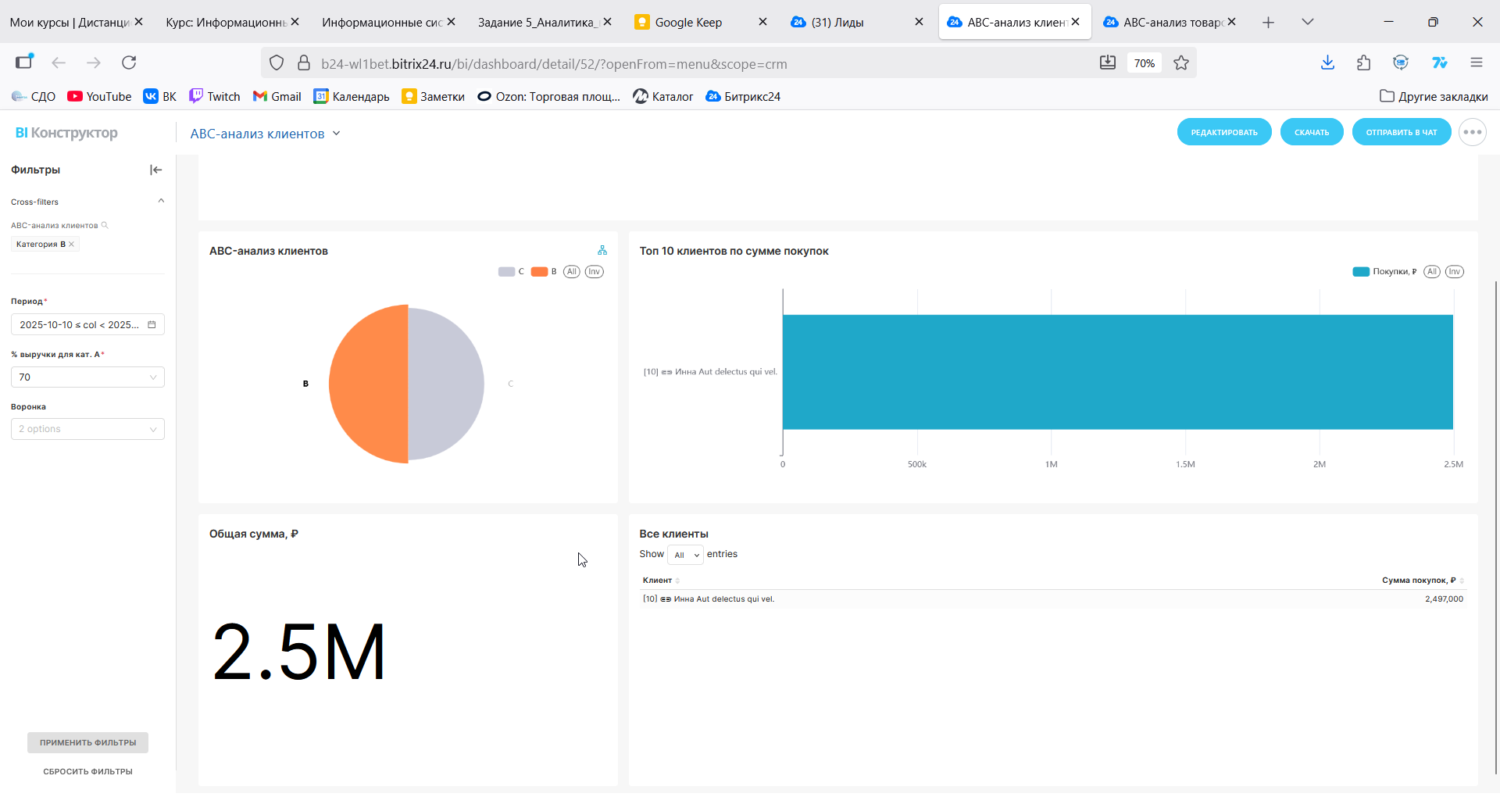

**Рисунок 15 – Проверка ABC-анализа клиентов (часть 2)**

**Список использованных источников и литературы:**

Методические указания для практической работы №5.